TISKOVÁ ZPRÁVA
Praha, 21. září 2016
TPA GROUP uspořádala velké setkání v Praze
Poradenská skupina TPA GROUP, která sdružuje 27 kanceláří z 11 zemí střední a jihovýchodní Evropy, pozvala vrcholný management partnerských společností do Prahy k pravidelnému strategickému setkání. Hlavním tématem byl především rebranding skupiny a jejích partnerských kanceláří, opuštění sítě Crowe Horwath a naopak nová spolupráce se členy sítě Baker Tilly International. Probírána byla dále zejména strategie dalšího rozvoje a prosperity založená dlouhodobě na filozofii Face to Face Business a také možnosti dalšího teritoriálního posílení.
Pražská kancelář poradenské společnosti TPA se stala hostitelem setkání členů skupiny TPA GROUP. Připravila pro své kolegy z jedenácti zemí velmi příjemné a inspirativní prostředí pro zhodnocení dosavadního úspěšného vývoje jednotlivých společností i celé skupiny a plánování strategie dalšího růstu.
„Velká pozornost byla pochopitelně věnována změně našeho brandu, ke které docházelo bezprostředně po ukončení setkání, a s tím spojené otázce dalšího rozvoje skupiny TPA GROUP. Byla podepsána takzvaná Pražská smlouva potvrzující vytvoření aliance Baker Tilly Europe Aliance zaměřená zejména na spolupráci TPA GROUP s kanceláří Baker Tilly Roelfs, která působí ve 12 velkých městech v Německu. Diskutováno bylo samozřejmě rozšíření portfolia poskytovaných služeb i teritoriální expanze skupiny. Celé setkání bylo velmi intenzivní a přineslo celou řadu nových podnětů, vyřešilo některé nejasné momenty a přispělo k dalšímu rozšíření naší velmi úspěšné mezinárodní spolupráce,“ shrnul setkání představitelů skupiny TPA GROUP Rostislav Kuneš, generální ředitel a partner TPA v České republice.

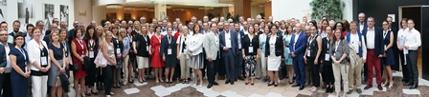

Setkání TPA GROUP

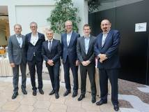
Zleva Klaus Bauer-Mitterlehner, partner TPA Rakousko, Petr Karpeles, partner, TPA Česká republika, Ralf Gröning, generální ředitel Baker Tilly Roelfs, Ted Verkade, CEO Baker Tilly International, Adam Grainger, regionální ředitel EMEA Baker Tilly International, a Rostislav Kuneš, partner TPA Česká republika
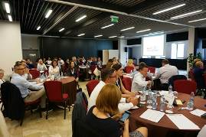

Diskusní setkání TPA GROUP

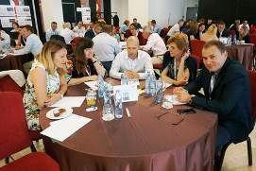

Seminář na setkání TPA GROUP: zleva Monika Andrić Vučićević, TPA Srbsko, Jana Skálová, TPA Česká republika, Iustinian Stefan, TPA Rumunsko, Barbara Huber, TPA Rakousko, a Łukasz Korbas, TPA Polsko

Pro více informací kontaktujte:
Marcela Štefcová
Crest Communications, a.s.
Ostrovní 126/30
110 00 Praha 1
tel: +420 222 927 125
fax: +420 234 648 666
gsm: + 420 731 613 669
www.crestcom.cz
e-mail: marcela.stefcova@crestcom.cz
Informace pro editory:

Skupina TPA Group poskytuje v České republice své služby od roku 1993 a působí celkem v jedenácti zemích střední a jihovýchodní Evropy. Poskytuje služby zejména z oblasti daňového poradenství a auditu. Zaměřuje se především na korporátní klienty podnikající na mezinárodní úrovni v oblasti střední a jihovýchodní Evropy. Skupina TPA Group je nezávislým členem aliance Baker Tilly Europe Alliance, jejímiž dalšími členy je celosvětová poradenská síť Baker Tilly International
a samostatný člen Baker Tilly International, Baker Tilly Roelfs v Německu. Díky členství v Baker Tilly Europe Allience nabízí skupina TPA Group svým klientům služby globální sítě Baker Tilly International, která patří do první desítky celosvětových poradenských sítí.

